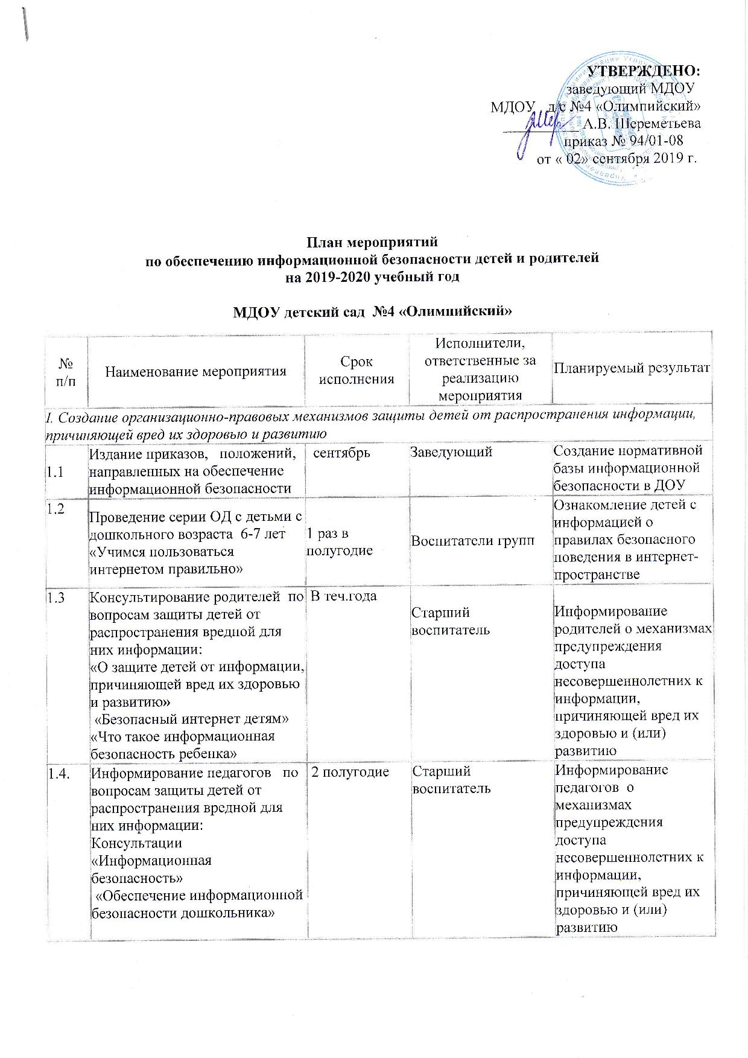
УТВЕРЖДЕНО:
заведующий МДОУ
МДОУ д/с №4 «Олимпийский»
__________ А.В. Шереметьева
приказ № 94/01-08
от « 02» сентября 2019 г.

План мероприятий
по обеспечению информационной безопасности детей и родителей
на 2019-2020 учебный год

МДОУ детский сад №4 «Олимпийский»

№  п/п | Наименование мероприятия | Срок  исполнения | Исполнители,  ответственные за реализацию  мероприятия | Планируемый результат
I. Создание организационно-правовых механизмов защиты детей от распространения информации,
причиняющей вред их здоровью и развитию
1.1 | Издание приказов, положений, направленных на обеспечение информационной безопасности | сентябрь | Заведующий | Создание нормативной базы информационной безопасности в ДОУ
1.2 | Проведение серии ОД с детьми с дошкольного возраста 6-7 лет «Учимся пользоваться интернетом правильно» | 1 раз в полугодие | Воспитатели групп | Ознакомление детей с информацией о правилах безопасного поведения в интернет- пространстве
1.3 | Консультирование родителей по вопросам защиты детей от распространения вредной для них информации:  «О защите детей от информации, причиняющей вред их здоровью и развитию»  «Безопасный интернет детям»  «Что такое информационная безопасность ребенка» | В теч.года | Старший воспитатель | Информирование родителей о механизмах предупреждения доступа несовершеннолетних к информации, причиняющей вред их здоровью и (или) развитию
1.4. | Информирование педагогов по вопросам защиты детей от распространения вредной для них информации:  Консультации «Информационная безопасность»  «Обеспечение информационной безопасности дошкольника» | 2 полугодие | Старший воспитатель | Информирование педагогов о механизмах предупреждения доступа несовершеннолетних к информации, причиняющей вред их здоровью и (или) развитию
II. Внедрение систем исключения доступа к информации, несовместимой с задачами гражданского становления детей, а также средств фильтрации и иных аппаратно - программных и технико - технологических устройств
 | Мониторинг функционирования контент-фильтрации DNS-сервера | Ежемесячно | Ответственный за информационную безопасность, сайт  Ермошина О.Н. | Проведение оценки доступа к сети Интернет с обеспечением программного продукта, обеспечивающего контент- фильтрацию
 | Мониторинг качества предоставления провайдером услуги доступа к сети Интернет с обеспечением контент-фильтрации Интернет – трафика | Ежемесячно | Ответственный за информационную безопасность, сайт | Проведение оценки доступа к сети Интернет с обеспечением программного продукта, обеспечивающего контент- фильтрацию
III. Профилактика интернет- зависимости, игровой зависимости и правонарушений с использованием информационно - телекоммуникационных технологий, формирование навыков ответственного и безопасного поведения в современной информационно - телекоммуникационной среде через обучение их способам защиты от вредной информации
 | Проведение серии ОД с детьми дошкольного возраста 6-7 лет «Учимся пользоваться интернетом правильно» | В теч.года | Воспитатели групп | Ознакомление детей с информацией о правилах безопасного поведения в интернет- пространстве
 | Мероприятия по антивирусной защите компьютерной техники в детском саду | В течении года | Администрация.  Ответственный за информационную безопасность, сайт | Систематическое обновление программно-технических средств по антивирусной защите компьютерной техники в ДОУ
IV. Информационное просвещение граждан о возможности защиты детей от информации, причиняющей вред их здоровью и развитию
 | Проведение родительского собрания «Ответственное родительство» | Ноябрь | Старший воспитатель | Повышение информационной грамотности родителей
 | Размещение на официальном сайте детского сада ссылок на электронные адреса по проблемам информационной безопасности для всех участников образовательного процесса | В теч.года | Ответственный за информационную безопасность, сайт | Повышение информационной грамотности родителей
 | Размещение на сайте детского сада сведений о лучших ресурсах для детей и родителей | Сентябрь | Ответственный за информационную безопасность, сайт | Повышение информационной грамотности родителей
 | Размещение на сайте детского сада материалов касающихся вопросов защиты детей от распространения вредной для них информации:  раздел Информационная безопасность» | В теч. года | Ответственный за информационную безопасность, сайт | Повышение информационной грамотности родителей
 | Размещение на сайте детского сада ссылок на сайты по вопросам информационной безопасности детей и взрослых | В теч. года | Ответственный за информационную безопасность, сайт | Повышение информационной грамотности родителей

